Информация о несчастных случаях со смертельным исходом, произошедших в ходе эксплуатации энергоустановок организаций, подконтрольных органам Ростехнадзора, с января по сентябрь 2023 года

- Обстоятельства несчастных случаев со смертельным исходом, произошедших за последний месяц

В сентябре 2023 г. зарегистрировано 5 несчастных случаев.
1.1 Несчастный случай со смертельным исходом произошёл 6 сентября
в филиале ОГУЭП «Облкоммунэнерго» «ИЭС», Иркутская область.
Обстоятельства несчастного случая. В 08:50 (время местное) электромонтёр оперативно-выездной бригады филиала ОГУЭП «Облкоммунэнерго» «ИЭС» (производитель работ) и член бригады по распоряжению выехали для осмотра воздушной линии ВЛ напряжением 10 кВ ячейки № 10 фидер «Новогрудинино»
от подстанции ПС «Мельничная Падь» 35/10 кВ. В ходе осмотра выявлено,
что ВЛ 10 кВ от ячейки № 10 ПС «Мельничная Падь» до ВМ-10 кВ «ЯКНО-10 «Большой Калей» находилась под напряжением, ЯКНО-10 не имела запирающих замков и находилась в открытом состоянии. Масляный выключатель был отключён. При подаче напряжения на ВМ-10 кВ через короткий промежуток времени масляный выключатель отключился.
Бригада получила распоряжение произвести осмотр воздушной линии отпайки на Большой Калей на наличие повреждений на ВЛ 10 кВ. Оставив ЯКНО 10 кВ незапертой и без наблюдающего, бригада приступила к осмотру ответвления
ВЛ-10 кВ «Большой Калей» с последовательным отключением разъединителей, установленных на опорах. Один из разъединителей РЛНД 10 кВ, установленный
на опоре без номера, из-за окисления контактов не отключался приводами вручную. Электромонтёр самовольно принял решение подняться на анкерную опору для проведения отключения разъединителя РЛНД 10 кВ. В это время неизвестными лицами было произведено включение масляного выключателя
на ЯКНО-10. Электромонтёр (1976 г.р.) приблизился на недопустимое расстояние к проводам ВЛ 10 кВ, вследствие чего был поражён электрическим током, упал
с опоры (высота 6-7 м). Приехавшие работники скорой медицинской помощи
в 12:04 (время местное) констатировали смерть электромонтёра.
1.2 Несчастный случай со смертельным исходом произошёл 6 сентября
в ООО «ЮгЭнергоРесурс», Ростовская область.
Обстоятельства несчастного случая. При производстве работ
в трансформаторной подстанции 6/0,4 кВ ООО ИЦ «ГиСМ» работник
ООО «ЮгЭнергоРесурс» (1962 г.р.) (производитель работ) при коротком замыкании шин секции 2 получил ожог электрической (вольтовой) дугой туловища, промежности, верхних и нижних конечностей 3 ст. (S до 30%)
и скончался.
1.3 Несчастный случай со смертельным исходом произошёл 12 сентября
в филиале ОАО «ТГК-16» – «Казанская ТЭЦ-3», Республика Татарстан.
Обстоятельства несчастного случая. В 09:15 работниками
ООО «СпецЭлектроРемонт» были проведены работы по техническому обслуживанию шинопровода 10 кВ от ТГ2 до трансформатора Т-2 Казанской
ТЭЦ-3. Двое работников проводили визуальный осмотр выполненных работ
по техническому обслуживанию шинопровода 10 кВ от ТГ2 до трансформатора
Т-2. Электрослесарь (1955 г.р.) самовольно проник на другой участок шинопровода 10 кВ и попал под воздействие электрического тока.
1.4 Несчастный случай со смертельным исходом произошёл
13 сентября в Мурманском филиале ПАО «Россети Северо-Запад», Мурманская область.
Обстоятельства несчастного случая. Ориентировочно в 19:00 при производстве переключений на ОРУ-35 кВ Уруссинской ГРЭС по бланку переключений № 233 по выводу в ремонт силового трансформатора № 15 (Т-15) при отключении шинного разъединителя 1-ой системы шин 35 кВ Т-15 произошёл излом опорного изолятора фазы «С». Изолятор вместе с отходящим шлейфом, находящимся
под напряжением, упал в сторону мастера (1989 г.р.) с приближением
на недопустимое расстояние, в результате чего мастер был поражён электрическим током. Была вызвана бригада скорой помощи, по пути следования в больницу медицинскими работниками констатирована смерть пострадавшего.
1.5 Групповой несчастный случай со смертельным исходом произошёл
19 сентября в филиале ПАО «Россети Кубань» Юго-Западные электрические сети, Краснодарский край.
Обстоятельства несчастного случая. В 18:05 при производстве работ по наряду-допуску по замене трансформаторов с переводом класса напряжения с 6 кВ
на 10 кВ в ТП Ра-1-334 и в ТП Ра-1-351 двое электромонтёров по эксплуатации распределительных сетей 4 и 5 разряда (1998 г.р. и 1987 г.р соответственно) пострадали, мастер производственного участка (1998 г.р.) погиб.
- Уроки, извлечённые из несчастных случаев со смертельным исходом, подготовленные на основе материалов,
представленных территориальными органами

2.1 Несчастный случай со смертельным исходом, произошедший
в АО «Ярославльводоканал»
Дата происшествия: 30 июня 2023 г.
Место несчастного случая: цех очистных сооружений канализации
(далее – ОСК), Ярославская область
Описание несчастного случая: Электромонтёр по ремонту и обслуживанию электрооборудования 5 разряда группы по ремонту и обслуживанию электрооборудования, связи, КИПиА цеха ОСК (далее – электромонтёр 1) получил от инженера-энергетика задание на подключение электродвигателей скребковых механизмов 1 и 3 секции по временной схеме на песколовке 2-й очереди для проверки работоспособности механических узлов и механизмов.
После проведения инструктажа по безопасному проведению работ, согласно записи в журнале выдачи нарядов-допусков и распоряжений, электромонтёр 1 направился к месту проведения работ, к зданию песколовок 2 очереди.
В 09:00 электромонтёр 1 и два электромонтёра по ремонту и обслуживанию электрооборудования (далее – электромонтёры 2 и 3) зашли в здание песколовки 2 очереди, обсудив рабочие моменты электромонтёры 2 и 3 покинули здание.
По поручению инженера-энергетика после 09:00 в здание песколовки зашёл инженер, чтобы в том числе проверить работу электромонтёра 1. Инженер застал электромонтёра 1 у силового шкафа ШС-20, где он сидел на корточках
и разделывал обесточенные концы кабеля, выходящие из лотка рядом со шкафом ШС-20. Инженер осмотрел шкафы и проинструктировал электромонтёра 1
о технике безопасности: о необходимости выключения рубильников перед проведением работ и вывешивания запрещающих плакатов.

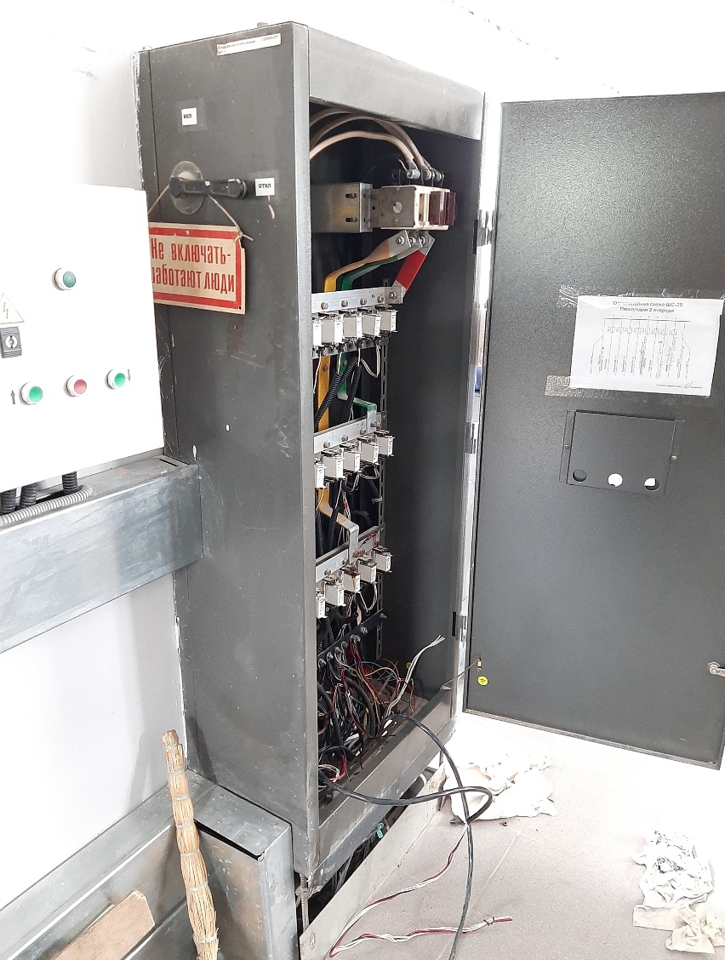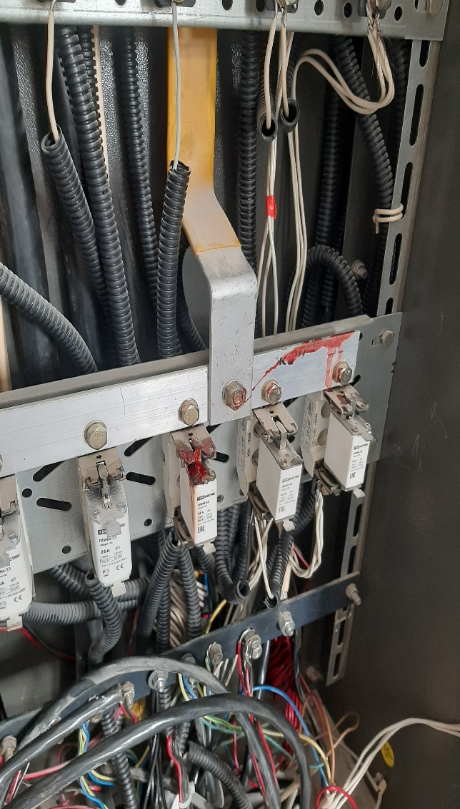
Слесарь-ремонтник, направлявшийся за инструментом, около 10:00 подошёл к открытой двери здания песколовки и увидел электромонтёра 1
у открытого шкафа ШС-20 в полулежачем положении спиной вверх, его руки были опущены вниз, ноги вытянуты, голова приподнята вверх. Слесарь-ремонтник окрикнул электромонтёра 1, ответа не последовало. Подойдя ближе, слесарь-ремонтник увидел, что лицо электромонтёра 1 синего цвета, а на левой стороне лица – кровь. Он оттащил электромонтёра 1 от шкафа и позвал на помощь электромонтёра 2 и другого слесаря-ремонтника, а сам побежал на проходную, чтобы вызвать скорую помощь.
Электромонтёр 2 по мобильному телефону оповестил инженера-энергетика о случившемся.
Прибывший на место происшествия инженер-энергетик приступил
к оказанию первой помощи.
Бригада скорой помощи приехала к 10:30 и продолжила реанимационные мероприятия, которые не дали результата, после чего констатирована смерть электромонтёра 1.
По результатам расследования установлено, что без выполнения организационных и технических мероприятий электромонтёр 1 начал подключение электродвигателей. При проведении работ без проверки отсутствия напряжения электромонтёр 1 приблизился на недопустимое расстояние к токоведущим частям напряжением 0,4 кВ и попал под воздействие электрического тока.
Причины несчастного случая:
Неудовлетворительная организация производства пуско-наладочных работ на сооружениях канализации при подключении электродвигателей скребковых механизмов 1 и 3 секции по временной схеме на песколовке 2-й очереди, выразившаяся в:
- несогласованности действий исполнителей;
- несоблюдении пострадавшим требований охраны труда при работе
в электроустановках, а именно: самовольном выполнении работ,
не предусмотренных распоряжением в действующей электроустановке
без отключения напряжения и установки заземления на токоведущие части;
- необеспечении контроля со стороны руководителей и специалистов подразделения за ходом выполнения работы (нарушение требований п. «а», «б» 3.1 разд. 3 инструкции № 42 по охране труда для электромонтёра по ремонту электрооборудования ОСК (далее – Инструкция), п. 1.4, 4.2 Правил по охране труда при эксплуатации электроустановок, утв. приказом Минтруда России
от 15.12.2020 № 903н (далее – ПОТЭЭ), ст. 21, 22, 214, 215 Трудового Кодекса Российской Федерации (далее – Кодекс)).
Неприменение пострадавшим средств коллективной защиты при осуществлении работ в электроустановке до 1000 В, находящейся под напряжением, в нарушение требований п. 3.1 «в» разд. 3 Инструкции,
п. 4.5, 4.7, 4.8 ПОТЭЭ, ст. 21, 215 Кодекса.
Недостатки в организации и проведении подготовки работников по охране труда, что выразилось в допуске пострадавшего к выполнению работы в качестве электромонтёра по ремонту и обслуживанию оборудования без проведения
в установленном порядке обучения и проверки знания требований охраны труда – нарушение требований п. 36, 41, 62 Правил обучения по охране труда и проверки знания требований охраны труда, утв. постановлением Правительства Российской Федерации от 24.12.2021 № 2464, ст. 22, 214, 219 Кодекса.
Мероприятия по устранению причин несчастного случая:
Проведён внеплановый инструктаж работникам организации
с обсуждением причин несчастного случая.
Обеспечен контроль со стороны должностных лиц организации
за соблюдением работниками требований охраны труда.
С учётом результатов расследования несчастного случая разработаны дополнительные мероприятия по снижению уровня профессиональных рисков
на рабочем месте электромонтёра по ремонту и обслуживанию электрооборудования 5 разряда группы по ремонту и обслуживанию электрооборудования, связи, КИПиА цеха ОСК.
Рекомендовано пройти внеочередную проверку знаний
по электробезопасности председателю, заместителю председателя и членам постоянно действующей комиссии АО «Ярославльводоканал», участвующим
в проверке знаний по электробезопасности.
Рекомендовано пройти первичную аттестацию руководителю (заместителю руководителя) АО «Ярославльводоканал» по вопросам безопасности в сфере электроэнергетики (область аттестации Г.1.1).
Рекомендовано пройти внеочередную проверку знаний
по электробезопасности электротехническому и электротехнологическому персоналу АО «Ярославльводоканал».
Издан приказ о результатах расследования причин несчастного случая, принятии мер по их устранению, недопущению нарушений требований охраны труда в дальнейшей деятельности и наказании виновных.
2.2 Несчастный случай со смертельным исходом, произошедший
в филиале ПАО «Россети Центр» – «Тамбовэнерго»
Дата происшествия: 23 июня 2022 г.
Место несчастного случая: ШР 110 кВ 2 СШ 110 кВ ВЛ 110 кВ Рассказовская-Соседка с отпайками на ПС 110 кВ, Тамбовская область
Описание несчастного случая: По плановой заявке, разрешенной
в установленном порядке, был выведен в ремонт выключатель В 110 кВ Рассказовская-Соседка с отпайками для текущего ремонта ШР 110 кВ 2СШ Рассказовская-Соседка с отпайками. 2 СШ 110 кВ была выведена в ремонт
по другой плановой заявке с разрешенным сроком с 08:00 16.06.2022 до 19:00 01.07.2022.
08:59 – старшим диспетчером центра управления сетями проверен бланк переключений (далее – БП) и получено подтверждение от контролирующего лица о проверке БП и готовности к переключениям;
09:53 – по БП приступили к выводу в ремонт выключателя В 110 кВ ВЛ Рассказовская – Соседка с отпайками;
10:07 – по БП № 4125 выведен в ремонт В 110кВ ВЛ Рассказовская – Соседка с отпайками;
10:12 – по наряду-допуску дано разрешение на подготовку рабочего места В 110 кВ ВЛ Рассказовская – Соседка с отпайками для ТР ШР 110кВ 2 СШ ВЛ Рассказовская – Соседка с отпайками;
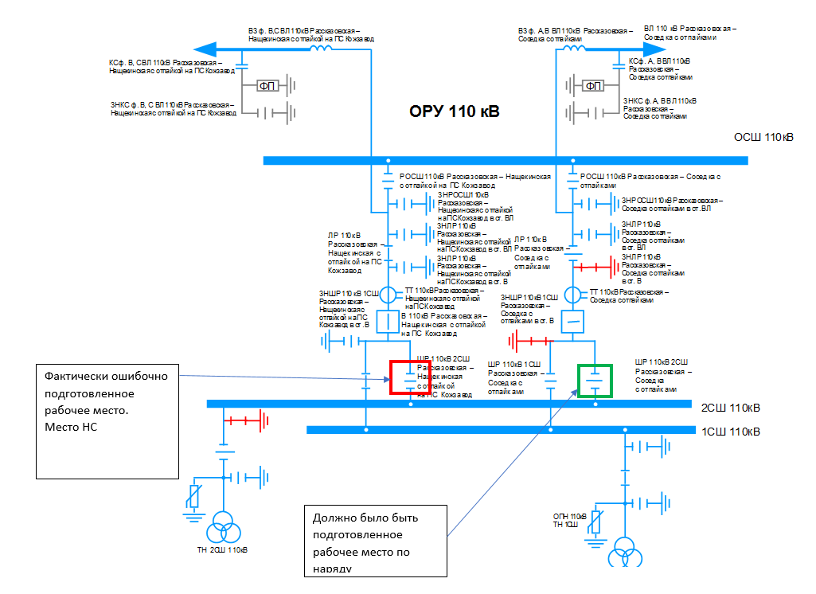
10:44 – подготовлено рабочее место по наряду-допуску, дано разрешение бригады к работам;
11:04 – бригада допущена по наряду-допуску;
11:25 – ответственный руководитель работ принял решение о перерыве
на обед и дополнительной проверке инструмента и инвентаря, необходимых для выполнения работ;
12:55 – производитель работ и член бригады – электрослесарь по ремонту оборудования распределительных устройств (далее – электрослесарь) вошли
на территорию ОРУ 110 кВ ПС 110 кВ Рассказовская.
Примерно в 13:05, со слов производителя работ, он, находясь спиной
к электрослесарю, услышал хлопок. Обернувшись, он увидел электрослесаря
на земле возле ж/б стойки ШР 110 кВ 2 СШ ВЛ Рассказовская – Нащёкинская
с отпайкой на ИС Кож. з-д. При этом, к ж/б стойке была приставлена лестница.
Пострадавший находился в сознании. О произошедшем было доложено дежурному.
Бригадой прибывшей скорой помощи пострадавший доставлен
в центральную больницу с тяжёлыми травмами: ушиб шейного отдела спинного мозга, электротравма, термический ожог головы, лица, шеи, туловища, конечнорстей, промежности (S-46%), ожоговая болезнь, шок.
02.07.2023 электрослесарь скончался.
Причины несчастного случая:
Неудовлетворительное содержание и недостатки в организации рабочих мест, выразившиеся в ошибочном выгораживании рабочего места, оборудование которого находилось под напряжением (без проведения обязательной сверки соответствия диспетчерских наименований оборудования, указанного в наряде-допуске, с диспетчерскими наименованиями оборудования, которое было выгорожено) (нарушение п. 2.4; 2.7; 5.7; 5.8; 5.9; 5.11; 10.3; 10.4; 10.6; 16.1 Правил по охране труда при эксплуатации электроустановок, утв. приказом Минтруда России от 15.12.2020 № 903н (далее – ПОТЭЭ)).
Неудовлетворительная организация производства работ, выразившаяся в:
- нарушении организационных мероприятий по обеспечению безопасного проведения работ в электроустановках в части проведения допуска бригады
к работе за пределами рабочего места и без предоставления доказательств отсутствия напряжения;
- отсутствии необходимого контроля за полнотой и качеством проведения допускающим, ответственным руководителем работ и производителем работ допуска бригады со стороны всех ответственных лиц, определённых нарядом-допуском (нарушение п.п. 2.4; 2.7; 5.7; 5.8; 5.9; 5.11; 10.3; 10.4; 10.5; 10.6; 16.1 ПОТЭЭ).
Неприменение работником средств индивидуальной защиты (нарушение
ст. 215 Трудового Кодекса Российской Федерации; п. 2.4; 2.7; 4.13; 5.11. ПОТЭЭ; п. 1.23 Инструкции по охране труда электрослесаря по ремонту оборудования распределительных устройств, утв. 17.02.2022 № ИОТ 311500-006-2022).
Мероприятия по устранению причин несчастного случая:
Проведена внеочередная проверка знаний требований охраны труда должностным лицам, осуществляющим организационно-распорядительные функции в отношении работников, осуществляющих оперативные переключения
и допуск персонала в электроустановки.
Проведен внеплановый инструктаж по охране труда персоналу, непосредственно выполняющему работы в действующих электроустановках.
Проведена внеплановая специальная оценка условий труда рабочего места пострадавшего с повторной идентификацией вредных и опасных производственных факторов.
Административные меры:
Депремировано 10 работников, объявлено замечание 1 работнику, объявлен выговор 10 работникам.
2.3 Несчастный случай со смертельным исходом, произошедший
в ООО «Энергетическая промышленная группа» (далее – ООО «Энергопром ГРУПП»)
Дата происшествия: 12 октября 2021 г.
Место несчастного случая: оп. № 38/1 ВЛ-10 кВ ф. № 16 ПС 35/10 кВ «Новоспасская», Ульяновская область
Описание несчастного случая: Бригада в составе начальника района электрических сетей, мастера, электромонтера 1 и электромонтера 2 обособленного подразделения «Новоспасское», Район электрических сетей № 2
ООО «Энергопром ГРУПП» прибыла около 09:30 к опоре № 38/1 ВЛ-10 кВ
ф. № 16 ПС 35/10 кВ «Новоспасская», находящейся неподалеку от завода
ООО «Старатели», для ремонта разъединителя 10 кВ, диспетчерское наименование РО-038.
На производство данных работ начальником района электрических сетей выдан наряд-допуск, который занесен в журнал учета работ по нарядам
и распоряжениям ООО «Энергопром ГРУПП». Электромонтеры 1 и 2 установили лестницу, электромонтер 1 поднялся по ней для установки переносных заземлений. Установив переносные заземления на ВЛ-10 кВ ф. № 16 со стороны ПС 35/10 кВ «Новоспасская», он стал спускаться за переносными заземлениями, чтобы установить их со стороны потребителя, при этом электромонтер 1 коснулся шлейфа ВЛ-10 кВ ф. № 16 в сторону потребителя. Ввиду того что ВЛ-10 кВ
ф. № 16 ПС 35/10 кВ «Новоспасская» была закольцована через неотключенный РЛНД-10 с ВЛ-10 кВ ф. № 1 ПС 35/10 кВ «Новоспасская» шлейф ВЛ-10 кВ
ф. № 16 находился под напряжением. После касания шлейфа электромонтер 1 упал на землю, подбежавшие члены бригады попытались провести электромонтеру 1 реанимационные мероприятия и вызвали скорую медицинскую помощь.
По приезде медицинские работники констатировали смерть электромонтера 1.

Причины несчастного случая:
Нарушение работником трудового распорядка и дисциплины труда, выраженной в следующем:
- при подготовке рабочего места для обеспечения безопасности выполнения работ не выполнены технические мероприятия:
- не произведены необходимые отключения и (или) отсоединения;
- не приняты меры, препятствующие подаче напряжения на место работы вследствие ошибочного или самопроизвольного включения коммутационных аппаратов;
- на приводах ручного и на ключах дистанционного управления коммутационными аппаратами не вывешены запрещающие плакаты;
- не проверено отсутствие напряжения на токоведущих частях, которые должны быть заземлены для защиты людей от поражения электрическим током, тем самым нарушены требования п. 16.1 Правил по охране труда при эксплуатации электроустановок, утв. приказом Минтруда России от 15.12.2020 № 903н
(далее – ПОТЭЭ).
Неприменение работником средств индивидуальной защиты
и коллективной защиты, а именно при работе на опоре воздушной линии электропередачи напряжением 10 кВ неприменение перчаток диэлектрических
и УВН (нарушение требования ст. 214 Трудового Кодекса Российской Федерации (далее – Кодекс), п. 4.8. ПОТЭЭ).
Неудовлетворительная организация и подготовка работников в области охраны труда, выразившаяся в непроведении работнику повторного инструктажа
по охране труда на рабочем месте (нарушение требования ст. 212, 225 Кодекса,
п. 2.1.5 Порядка обучения по охране труда и проверки знаний требований охраны труда работников организаций, утв. постановлением Минтруда России, Минобразования России от 13.01.2003 № 1/29).
Неудовлетворительная организация производства работ, выразившаяся
в отсутствии организации управления профессиональными рисками,
и соответственно ненадлежащим функционированием системы управления охраной труда (нарушение требования ст. 212 Кодекса, приказа Минтруда России от 19.08.2016 № 438н «Об утверждении Типового положения о системе управления охраной труда»).
Мероприятия по устранению причин несчастного случая:
Обстоятельства и причины несчастного случая доведены до персонала
ООО «Энергопром ГРУПП».
Проведен внеплановый инструктаж оперативному, оперативно-ремонтному и ремонтному персоналу ООО «Энергопром ГРУПП» на темы: «Ведение оперативных переговоров и оперативных переключений», «Охрана труда при выполнении технических мероприятий, обеспечивающих безопасность работ
со снятием напряжения», «Охрана труда при выполнении работ
в электроустановках с применением автомобилей, грузоподъемных машин
и механизмов, лестниц» (п.п. 1.5, 3.3, 4.2, 4.7 ПОТЭЭ).
Директор и главный инженер ООО «Энергопром ГРУПП» направлены
на внеочередную проверку знаний в территориальную отраслевую комиссию Ростехнадзора.
Разработаны и утверждены Положение о системе управления охраной труда в соответствии с приказом Минтруда России от 19.08.2016 № 438н
«Об утверждении Типового положения о системе управления охраной труда».

3. Меры по предотвращению несчастных случаев при эксплуатации энергоустановок
Исходя из анализа обстоятельств и причин смертельных несчастных случаев на энергоустановках, Ростехнадзор рекомендует руководителям организаций:
1. Проводить ознакомление работников с материалами настоящего анализа при проведении занятий и инструктажей по охране труда.
2. Повысить уровень организации производства работ на электрических установках. Исключить допуск персонала к работе без обязательной проверки выполнения организационных и технических мероприятий при подготовке рабочих мест.
3. Обеспечить своевременную проверку знаний персоналом нормативных правовых актов по охране труда при эксплуатации электроустановок. Персонал,
не прошедший проверку знаний, к работам в электроустановках не допускать.
4. Обеспечить установленный порядок содержания, применения
и испытания средств защиты.
5. Усилить контроль за выполнением мероприятий, обеспечивающих безопасность работ.
6. Проводить разъяснительную работу с персоналом о недопустимости самовольных действий, повышать производственную дисциплину труда. Особое внимание обратить на организацию производства работ в начале рабочего дня
и после перерыва на обед.
7. Повысить уровень организации работ по обслуживанию, замене
и ремонту энергооборудования. Усилить контроль за соблюдением порядка включения и выключения энергооборудования и его осмотров.
8. Не допускать персонал к проведению работ в особо опасных помещениях
и помещениях с повышенной опасностью без электрозащитных средств.
9. Не допускать проведение работ вне помещений при осуществлении технического обслуживания во время интенсивных осадков и при плохой видимости.
10. Обратить внимание на необходимость неукоснительного соблюдения требований производственных инструкций, инструкций по охране труда при выполнении работ, указаний, полученных при целевом инструктаже.
11. В организациях должны регулярно проводиться дни охраны труда,
на которых необходимо не только изучать требования правил, но и разъяснять,
чем данные требования обусловлены.

